CentOS配置mongoDB：

**首先配置包管理系统（yum）**

创建一个/etc/yum.repos.d/mongodb-org-4.2.repo文件，以便您可以使用yum以下命令直接安装MongoDB ：

文件内容为：

[mongodb-org-4.2]

name = MongoDB Repository

baseurl = https://repo.mongodb.org/yum/redhat/$releasever/mongodb-org/4.2/x86_64/

gpgcheck = 1

enabled = 1

gpgkey = https：// www.mongodb.org/static/pgp/server-4.2.asc

#### 安装MongoDB包。[¶](https://docs.mongodb.com/manual/tutorial/install-mongodb-on-red-hat/#install-the-mongodb-packages)

要安装最新的稳定版MongoDB，请发出以下命令：

sudo yum install -y mongodb-org

要安装特定版本的MongoDB，请单独指定每个组件包，并将版本号附加到包名称，如以下示例所示：

sudo yum install -y mongodb-org-4.2.0 mongodb-org-server-4.2.0 mongodb-org-shell-4.2.0 mongodb-org-mongos-4.2.0 mongodb-org-tools-4.2.0

您可以指定任何可用的MongoDB版本。但是yum ，当有更新的版本可用时，请升级软件包。为防止意外升级，请将包装固定。要固定包，请将以下exclude指令添加到您的/etc/yum.conf文件中：

exclude = mongodb-org，mongodb-org-server，mongodb-org-shell，mongodb-org-mongos，mongodb-org-tools

$ vi /etc/yum.conf

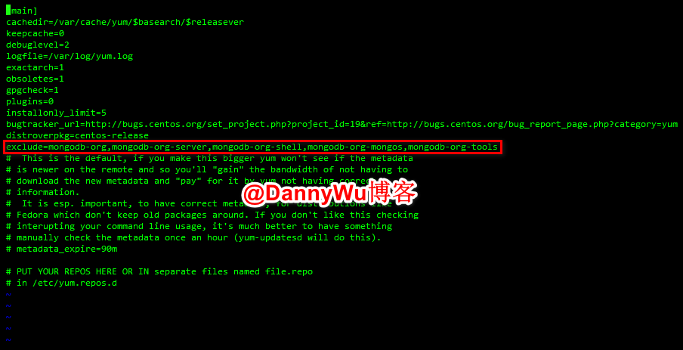

安装完成，开始配置mongodb:

首先修改配置文件/etc/mongod.conf，将bindIp 127.0.0.1改为bindIp 0.0.0.0

$ vi /etc/mongod.conf

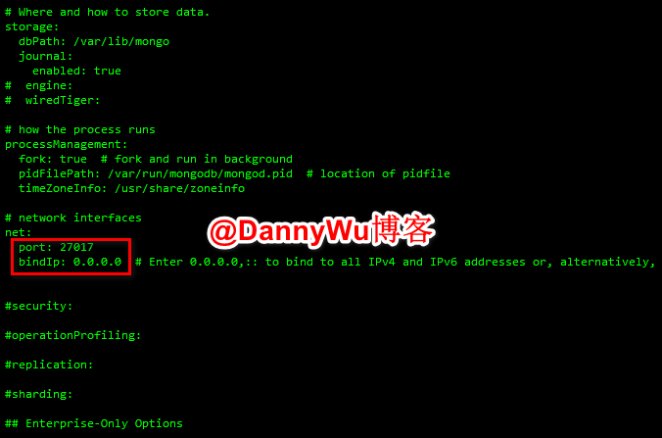

默认情况下，MongoDB使用mongod用户帐户运行并使用以下默认目录：

/var/lib/mongo （数据目录）

/var/log/mongodb （日志目录）

需要改变默认路径的话，可以自己在/etc/mongod.conf文件中更改路径。

启动mongodb：

sudo service mongod start

开机启动配置：

sudo chkconfig mongod on

关闭mongodb:

sudo service mongod stop

重启mongodb:

sudo service mongod restart